ЛЬВІВСЬКИЙ НАЦІОНАЛЬНИЙ УНІВЕРСИТЕТ
ІМЕНІ ІВАНА ФРАНКА

ЗВІТ
ДО ЛАБОРАТОРНОЇ РОБОТИ №3
«Ітератори, генератори та потокова обробка даних»
з курсу «Професійний Python»
Варіант №6 — «Потокова обробка даних працівників»

Виконала: Колеснік А. О.
Група: ФЕП-33
Перевірив(ла): Свелеба С. А.
Дата: 23.10.2026

Львів — 2026

1. Мета роботи
Сформувати практичні навички роботи з ітераційною моделлю Python, ітераторами, генераторами, yield, generator expressions, модулем itertools, принципом lazy evaluation і потоковою обробкою великих наборів даних. Побудувати потоковий конвеєр, у якому дані послідовно проходять через кілька lazy stages без повної матеріалізації проміжних collections.

2. Індивідуальний варіант і постановка задачі
Варіант №6 — «Потокова обробка даних працівників». Потрібно реалізувати:
- streaming validation записів працівників;
- фільтрацію за відділом;
- lazy filter за рівнем зарплати;
- streaming average salary;
- визначення працівника з максимальною зарплатою;
- streaming обчислення фонду оплати праці;
- batch export;
- підрахунок працівників за відділами.
Конвеєр повинен містити такі складові:
- джерело даних;
- generators для читання, очищення, parsing, filtering і transformation;
- aggregation stage;
- generator expression;
- щонайменше три функції з yield;
- конструкцію yield from;
- щонайменше три засоби itertools, серед них islice.
Також потрібно реалізувати streaming і batch processing, обробити не менше 100 000 records, порівняти eager і lazy variants, оцінити використання пам'яті та проаналізувати переваги й недоліки lazy evaluation.

3. Опис input dataset
Вхідні дані зберігаються у CSV-файлі data/input.csv у форматі, заданому варіантом:
employee_id,name,position,department,salary
Демонстраційний файл містить 10 записів і один порожній рядок. Чотири рядки навмисно некоректні: рядок з error замість зарплати, рядок з порожнім ім'ям, рядок з від'ємною зарплатою і порожній рядок. Так можна перевірити етапи очищення і validation.
employee_id,name,position,department,salary
1,anna kolesnik,Manager,Sales,1200
2,oleh ivanenko,Developer,IT,2500
3,iryna petrenko,Accountant,Finance,1800
4,andrii shevchenko,Designer,IT,2000

5,olena kovalenko,Sales Representative,Sales,1100
6,Invalid Employee,Developer,IT,error
7,taras bondar,Developer,IT,2700
8,,Analyst,Finance,1900
9,maria boyko,Analyst,Finance,-500
10,dmytro melnyk,Manager,Sales,1500
Для експерименту функція generate_test_file() створює великі файли на 10 000, 100 000, 500 000 і 1 000 000 записів з випадковими посадами, відділами (Sales, IT, Finance, HR, Marketing) і зарплатами від 800 до 5000.

4. Структура проєкту

LAB_03/

├── pyproject.toml

├── README.md

├── .gitignore

├── data/

│ └── input.csv

└── src/

└── stream_processor/

├── __init__.py

├── main.py

├── models.py

├── iterators.py

├── readers.py

├── parsers.py

├── filters.py

├── transformations.py

├── batches.py

├── analytics.py

├── pipeline.py

└── experiment.py
Каталог src/stream_processor містить пакет потокової обробки:
- models.py описує запис EmployeeRecord;
- iterators.py містить власний iterator;
- readers.py — streaming reader;
- parsers.py — очищення та parsing;
- filters.py — validation і filtering;
- transformations.py — transformation stage;
- batches.py — batching і batch export;
- analytics.py — потокова агрегація;
- pipeline.py збирає конвеєр;
- experiment.py порівнює eager і lazy варіанти;
- main.py є точкою входу.

5. Iterable та iterator
Iterable — об'єкт, з якого можна отримати iterator функцією iter(). Наприклад, list.
Iterator — об'єкт, який:
- зберігає поточний стан обходу;
- має метод __next__();
- повертає наступний елемент;
- після завершення піднімає StopIteration.
Iterator є one-shot object: після вичерпання він більше не повертає елементів.
departments = ["Sales", "IT", "Finance"]
iterator = iter(departments)
print(next(iterator))
print(next(iterator))
print(next(iterator))
print("iter(list) is list:", iter(departments) is departments) print("iter(iterator) is iterator:", iter(iterator) is iterator)
print("Exhausted iterator:", list(iterator))

Результат:
Sales
IT
Finance
iter(list) is list: False
iter(iterator) is iterator: True
Exhausted iterator: []

Для list функція iter() щоразу створює новий iterator. Для iterator вона повертає той самий об'єкт. Після трьох викликів next() iterator вичерпано, тому list(iterator) повертає порожній список.

6. Власний iterator
Контейнер і iterator розділено на два класи, як рекомендує методичка. EmployeeCollection є iterable: кожен виклик __iter__() створює новий незалежний EmployeeIterator. Тому колекцію можна обійти кілька разів.
class EmployeeCollection:

def __init__(
self,
employees: list[EmployeeRecord],
) -> None:

self.employees = employees

def __iter__(self):

return EmployeeIterator(
self.employees,
)

class EmployeeIterator:

def __init__(
self,
employees: list[EmployeeRecord],
) -> None:

self.employees = employees
self.index = 0

def __iter__(self):
return self

def __next__(self) -> EmployeeRecord:

if self.index >= len(self.employees):
raise StopIteration

employee = self.employees[self.index]

self.index += 1

return employee
Результат двох проходів по колекції з трьох працівників:
[1, 2, 3]
[1, 2, 3]

7. Generator function і yield
Generator function — це функція, яка містить yield. Її виклик не виконує тіло одразу, а створює generator object. Код починає виконуватися лише при першому next().
При кожному yield функція:
- повертає чергове значення;
- призупиняє виконання;
- зберігає local variables і поточну позицію;
- продовжує роботу з того самого місця при наступному запиті.
Приклад — етап очищення потоку:
def clean_lines(
lines: Iterable[str],
) -> Iterator[str]:

for line in lines:

value = line.strip()

if value:
yield value
У проєкті yield використано у функціях clean_lines(), validate_employees(), filter_by_department(), filter_by_salary(), normalize_names() і batched_employees().

8. yield from
yield from передає всі елементи іншого iterable без явного циклу. Його використано у streaming reader, у parser і в lazy-версії читання для експерименту.
def parse_csv_rows(
lines: Iterable[str],
) -> Iterator[dict[str, str]]:

reader = csv.DictReader(
lines
)

yield from reader

9. Generator expression
Фонд оплати праці обчислено через generator expression. Зарплати подаються в sum() по одній, і проміжний list не створюється.
salaries = (
employee.salary
for employee in build_pipeline(path)
)

print(
"Payroll via generator expression:",
sum(salaries),
)

10. Використані засоби itertools
Засіб | Де використано | Призначення
islice() | batched_employees(), main.py | формування batches, отримання перших N records без обробки всього потоку, обмеження нескінченного потоку
count() | main.py | нескінченний потік ID, обмежений через islice(count(start=1), 5)
accumulate() | main.py | накопичувальний фонд оплати праці для перших п'яти працівників
pairwise() | main.py | різниця зарплат між сусідніми працівниками

ids = islice(
count(start=1),
5,
)

print(list(ids))
Результат: [1, 2, 3, 4, 5].
Виклик list(count(1)) некоректний: count() створює нескінченний потік, тому list() ніколи не завершиться і поступово заповнить усю пам'ять. Нескінченний iterator обов'язково потрібно обмежувати, наприклад через islice().

11. Схема pipeline
data/input.csv
↓
read_lines() — streaming reader
↓
clean_lines() — очищення
↓
parse_csv_rows() — parsing
↓
validate_employees() — validation
↓
filter_by_department() — filtering
↓
filter_by_salary() — filtering
↓
normalize_names() — transformation
↓
calculate_statistics() / batched_employees() / export_in_batches()
↓
Result / data/export.csv
Функція build_pipeline() лише з'єднує generators між собою і нічого не читає. Дані починають оброблятися, коли споживач (aggregation, batching або цикл for) запитує перший record. Кожен record проходить усі stages по черзі, і лише тоді читається наступний.
def build_pipeline(
path: Path,
department: str | None = None,
minimum_salary: float = 0.0,
invalid: Counter | None = None,
):

lines = read_lines(path)
cleaned = clean_lines(lines)
rows = parse_csv_rows(cleaned)
valid = validate_employees(rows, invalid)
by_department = filter_by_department(valid, department)
by_salary = filter_by_salary(by_department, minimum_salary)
normalized = normalize_names(by_salary)

return normalized

12. Етапи pipeline
12.1. Streaming reader
Файл читається порядково, тому в пам'яті одночасно перебуває лише один рядок. Блок with залишається активним, поки generator не вичерпано, тож файл закривається після завершення обходу.
def read_lines(
path: Path,
) -> Iterator[str]:

with path.open(
"r",
encoding="utf-8",
) as file:

yield from file

12.2. Validation stage
Кожен рядок перетворюється на EmployeeRecord. Рядки з помилками перетворення типів, відсутніми полями, порожніми ім'ям, посадою чи відділом або від'ємною зарплатою пропускаються. Кількість таких рядків рахується в Counter invalid.
def validate_employees(
rows: Iterable[dict[str, str]],
invalid: Counter | None = None,
) -> Iterator[EmployeeRecord]:

for row in rows:

try:
employee_id = int(row["employee_id"])
name = row["name"].strip()
position = row["position"].strip()
department = row["department"].strip()
salary = float(row["salary"])

except (ValueError, TypeError, KeyError, AttributeError):
if invalid is not None:
invalid["invalid"] += 1
continue

if not name or not position or not department or salary < 0:
if invalid is not None:
invalid["invalid"] += 1
continue

yield EmployeeRecord(
employee_id=employee_id,
name=name,
position=position,
department=department,
salary=salary,
)

12.3. Filtering stage
Фільтрація за відділом не враховує регістр. Якщо відділ дорівнює None, проходять усі записи. Lazy filter за зарплатою пропускає лише працівників із зарплатою не нижче заданої.
def filter_by_salary(
employees: Iterable[EmployeeRecord],
minimum: float,
) -> Iterator[EmployeeRecord]:

for employee in employees:

if employee.salary >= minimum:
yield employee

12.4. Transformation stage
Ім'я працівника приводиться до формату з великої літери. NamedTuple незмінний, тому _replace() створює новий запис.
def normalize_names(
employees: Iterable[EmployeeRecord],
) -> Iterator[EmployeeRecord]:

for employee in employees:

yield employee._replace(
name=employee.name.title()
)

12.5. Aggregation stage
Усі показники варіанта обчислюються за один прохід, без збереження записів у list:
- кількість працівників;
- streaming average salary;
- фонд оплати праці;
- працівник із максимальною зарплатою;
- Counter працівників за відділами.
Тому peak memory практично не залежить від розміру потоку.
def calculate_statistics(
employees: Iterable[EmployeeRecord],
) -> dict:

count = 0
total = 0.0
highest_paid = None
departments = Counter()

for employee in employees:

count += 1
total += employee.salary
departments[employee.department] += 1

if highest_paid is None or employee.salary > highest_paid.salary:
highest_paid = employee

average = total / count if count else 0.0

return {
"count": count,
"average_salary": average,
"total_payroll": total,
"highest_paid": highest_paid,
"departments": dict(departments),
}

12.6. Batching і batch export
batched_employees() за допомогою islice() формує з потоку batches заданого розміру. У пам'яті одночасно перебуває лише поточний batch. export_in_batches() записує кожен batch у новий CSV-файл одним викликом writerows() і повертає кількість batches.
def batched_employees(
employees: Iterable[EmployeeRecord],
batch_size: int,
) -> Iterator[list[EmployeeRecord]]:

iterator = iter(employees)

while True:

batch = list(
islice(
iterator,
batch_size,
)
)

if not batch:
return

yield batch

13. Eager і lazy implementation
Eager implementation спочатку завантажує весь dataset у list, тобто повністю його матеріалізує:
def read_all_employees(
path: Path,
) -> list[dict]:

with path.open("r", encoding="utf-8", newline="") as file:

reader = csv.DictReader(file)

return list(reader)
Lazy implementation повертає записи по одному:
def read_employees_lazy(
path: Path,
):

with path.open("r", encoding="utf-8", newline="") as file:

reader = csv.DictReader(file)

yield from reader
Peak memory вимірюється через tracemalloc. Щоб вимірювання було чесним, lazy generator обов'язково повністю споживається функцією consume_lazy(). Інакше було б виміряно лише створення generator object.
def measure_peak_memory(
function,
*args,
):

tracemalloc.start()

result = function(*args)

current, peak = tracemalloc.get_traced_memory()

tracemalloc.stop()

return result, peak
Час виконання вимірюється через perf_counter(). Time to first result — це час до отримання першого запису:
- у eager-версії це read_all_employees(path)[0];
- у lazy-версії це next(read_employees_lazy(path)).

14. Файли pyproject.toml, .gitignore і README.md
pyproject.toml задає build system setuptools, метадані проєкту, вимогу Python 3.11+ і console script.
[build-system]
requires = ["setuptools>=70"]
build-backend = "setuptools.build_meta"

[project]
name = "stream-processor"
version = "0.1.0"
description = "Streaming employee data processing laboratory project"
requires-python = ">=3.11"

[tool.setuptools.packages.find]
where = ["src"]

[project.scripts]
stream-processor = "stream_processor.main:main"
.gitignore. З Git виключено virtual environment, кеші, IDE configuration, build artifacts, а також великі згенеровані файли й результат експорту.
.venv/
__pycache__/
*.py[cod]
.DS_Store
.idea/
*.egg-info/
dist/
build/
data/employees_*.csv
data/export.csv
Фрагмент README.md
# Stream Processor

Laboratory work No. 3 for the course "Professional Python".

## Installation

```
python3 -m venv .venv
source .venv/bin/activate
python -m pip install -e .
```

## Run

```
python -m stream_processor.main
python -m stream_processor.experiment
```

15. Створення virtual environment та запуск

python3 -m venv .venv
source .venv/bin/activate
python -m pip install -e .
python -m stream_processor.main
python -m stream_processor.experiment

16. Результат роботи програми
Фактичний результат запуску python -m stream_processor.main:
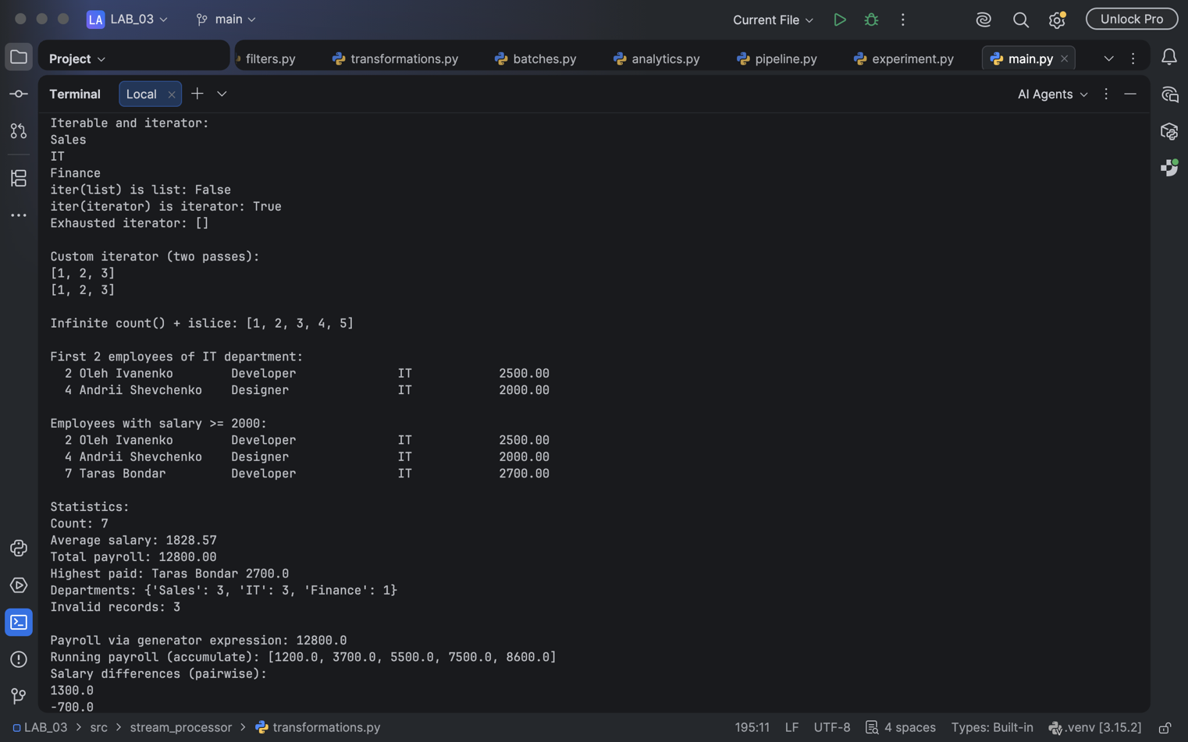
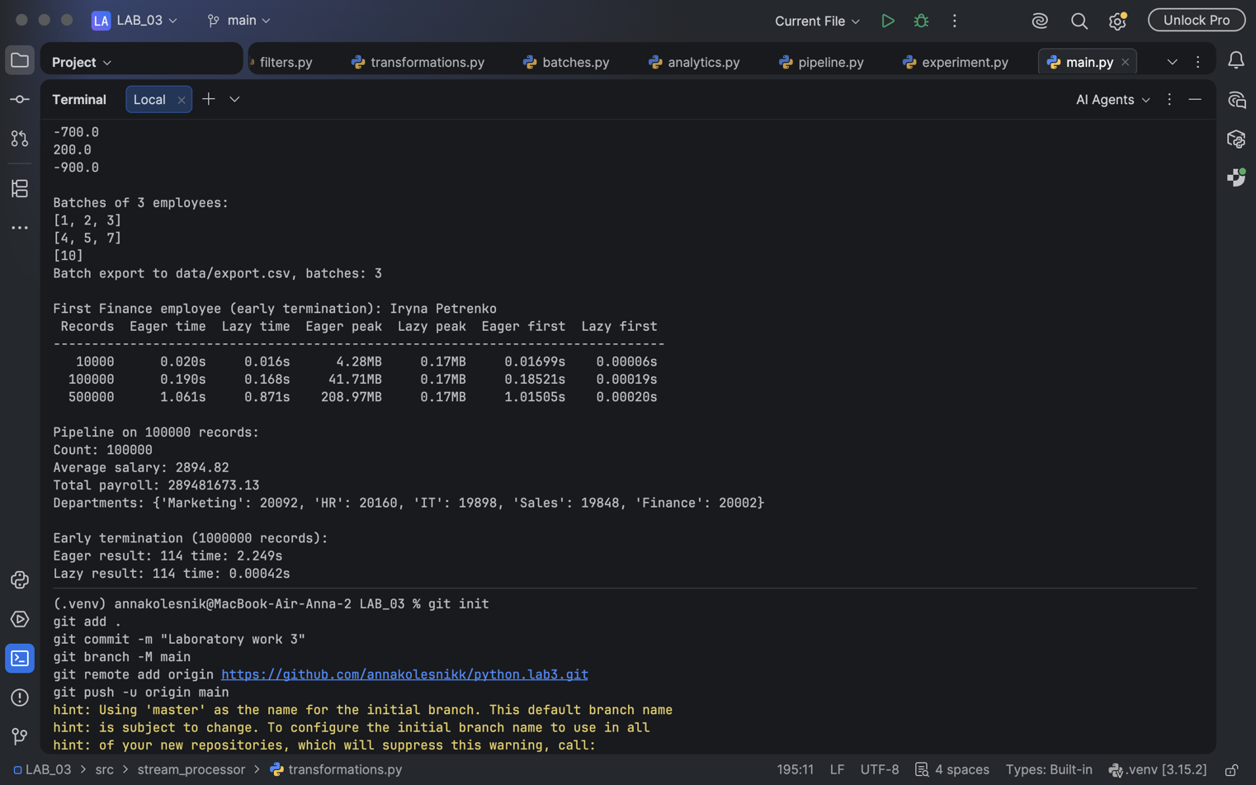
Програма продемонструвала роботу iterator і власного iterator, нескінченного потоку з islice, фільтрації за відділом і зарплатою, потокової агрегації, generator expression, accumulate і pairwise, batching, batch export і пошуку з early termination. Під час validation відкинуто 3 некоректні записи, а порожній рядок прибрано ще на етапі очищення. Обробку пройшли 7 коректних записів. Середня зарплата становить 1828.57, фонд оплати праці — 12800.00, найбільшу зарплату має Taras Bondar (2700.0). Експорт у data/export.csv виконано трьома batches.

17. Експериментальна частина
Експеримент запущено командою python -m stream_processor.experiment.
17.1. Таблиця elapsed time
Records | Eager time | Lazy time | Eager time to first result | Lazy time to first result
10 000 | 0.020 s | 0.016 s | 0.01699 s | 0.00006 s
100 000 | 0.190 s | 0.168 s | 0.18521 s | 0.00019 s
500 000 | 1.061 s | 0.871 s | 1.01505 s | 0.00020 s
17.2. Таблиця peak memory
Records | Eager peak memory | Lazy peak memory
10 000 | 4.28 MB | 0.17 MB
100 000 | 41.71 MB | 0.17 MB
500 000 | 208.97 MB | 0.17 MB
17.3. Обробка 100 000 records через pipeline
Повний pipeline (reader → cleaning → parsing → validation → filtering → transformation → aggregation) обробив файл на 100 000 записів:
Count: 100000
Average salary: 2894.82
Total payroll: 289481673.13
Departments: {'Marketing': 20092, 'HR': 20160, 'IT': 19898, 'Sales': 19848, 'Finance': 20002}
17.4. Early termination
Створено файл на 1 000 000 записів. Шукається перший працівник відділу IT із зарплатою понад 4990. Lazy version (find_first()) припиняє читання одразу після знайденого запису. Eager version спочатку завантажує весь файл і формує весь filtered list.
Варіант | Знайдений employee_id | Час
Eager | 114 | 2.249 s
Lazy | 114 | 0.00042 s

18. Аналіз результатів
Peak memory. У eager-версії пам'ять зростає пропорційно до кількості записів: приблизно 4 → 42 → 209 MB. У lazy-версії вона залишається на рівні приблизно 0.17 MB незалежно від розміру файлу, бо в пам'яті одночасно перебуває лише один запис. Це головна перевага generators.
Total elapsed time. Загальний час обох версій зростає лінійно, і lazy-версія лише трохи швидша. Отже, generator не обов'язково суттєво виграє в загальному часі виконання, бо обом версіям треба прочитати й розібрати весь файл. Висновок «generator завжди швидший» неправильний.
Time to first result. Lazy-версія повертає перший запис майже миттєво, а eager-версії спочатку треба завантажити весь файл. Різниця зростає з розміром даних.
Early termination. На 1 000 000 записів lazy-пошук зупинився одразу після знайденого запису й працював у тисячі разів швидше, ніж eager-версія, яка обробила весь файл.
Переваги lazy evaluation:
- мала й стала витрата пам'яті;
- можливість обробляти файли, більші за доступну RAM;
- швидкий time to first result;
- підтримка early termination і нескінченних потоків;
- зручна побудова pipelines з окремих stages.
Недоліки lazy evaluation:
- generator є one-shot: exhausted generator при повторному обході повертає порожній результат, тому для кожного нового проходу в main.py pipeline створюється знову;
- немає довільного доступу за індексом і функції len();
- помилки виникають із затримкою, не під час створення generator, а лише під час consumption;
- випадковий list(generator) знищує перевагу в пам'яті;
- generator утримує відкритий файл, поки обхід не завершено, тому потрібно контролювати його lifecycle.
Для невеликих даних, до яких треба звертатися кілька разів, доцільніше використовувати list. Для великих потоків, одноразової обробки та пошуку першого збігу краще підходить generator.

19. Робота з Git
(.venv) annakolesnik@MacBook-Air-Anna-2 LAB_03 % git init
git add .
git commit -m "Laboratory work 3"
git branch -M main
git remote add origin https://github.com/annakolesnikk/python.lab3.git
git push -u origin main

19.1. Результат git status
(.venv) annakolesnik@MacBook-Air-Anna-2 LAB_03 % git status
On branch main
Your branch is up to date with 'origin/main'.
nothing to commit, working tree clean

19.2. Результат git log –oneline
(.venv) annakolesnik@MacBook-Air-Anna-2 LAB_03 % git log --oneline
83db07d (HEAD -> main, origin/main) Laboratory work 3

20. Відповіді на контрольні запитання
1. Чому iter(iterator) is iterator?
Метод __iter__() в iterator повертає сам цей об'єкт, тому iter() для iterator не створює новий об'єкт, а повертає той самий.
2. Чи можна повторно використати exhausted generator?
Ні. Вичерпаний generator більше не повертає елементів. Для нового проходу потрібно створити новий generator.
3. Що таке generator function?
Функція, яка містить yield і при виклику повертає generator object.
4. Яку роль виконує yield?
Повертає чергове значення і призупиняє функцію, зберігаючи її стан до наступного запиту.
5. Чим yield відрізняється від return?
return завершує функцію і повертає одне значення. yield лише призупиняє функцію і дає змогу повертати значення послідовно.
6. Коли фактично починає виконуватися generator function?
Під час першого виклику next(), тобто коли починається обхід, а не в момент створення generator.
7. Що зберігає generator між викликами next()?
Значення local variables і місце в коді, де виконання було призупинено.
8. Що таке generator expression?
Вираз у круглих дужках на кшталт (x for x in items), який створює generator і обчислює елементи за потреби.
9. Чим generator expression відрізняється від list comprehension?
List comprehension одразу створює в пам'яті весь список. Generator expression видає елементи по одному і не зберігає їх усі разом.
10. Що таке lazy evaluation?
Обчислення значень лише тоді, коли вони справді потрібні.
11. Що таке eager evaluation?
Негайне обчислення всіх значень і збереження їх у пам'яті.
12. Які переваги lazy evaluation?
Менше використання пам'яті, робота з великими та нескінченними потоками, швидкий перший результат, early termination.
13. Які недоліки lazy evaluation?
One-shot використання, відсутність доступу за індексом і len(), відкладені помилки, складніше налагодження.
14. Що таке streaming?
Обробка даних частинами, без повного завантаження набору в пам'ять.
15. Чому streaming важливий для великих files?
Бо файл може бути більшим за доступну RAM. Streaming обробляє його порядково з мінімальною витратою пам'яті.
16. Чому read() може бути проблемою для multi-GB file?
read() завантажує весь вміст файлу в пам'ять, і великий файл може її вичерпати.
17. Чому file object є iterable?
Він реалізує протокол iteration і при обході повертає рядки файлу по одному.
18. Для чого використовується yield from?
Щоб передати всі елементи іншого iterable або generator без явного циклу.
19. Що таке itertools?
Стандартний модуль Python з ефективними lazy iterators для побудови й комбінування потоків.
20. Для чого itertools.count()?
Для створення нескінченної послідовності чисел із заданим початком і кроком.
21. Чому count() потрібно обмежувати?
Бо він нескінченний, і без обмеження, наприклад через islice або takewhile, обхід ніколи не завершиться.
22. Для чого islice()?
Щоб узяти частину iterator за діапазоном індексів, наприклад перші N елементів, без обробки всього потоку.
23. Для чого chain()?
Щоб послідовно об'єднати кілька iterables в один потік.
24. Як працює takewhile()?
Повертає елементи, поки умова істинна, і зупиняється на першому елементі, для якого вона хибна.
25. Як працює dropwhile()?
Пропускає елементи, поки умова істинна, а потім повертає всі наступні.
26. Для чого accumulate()?
Для обчислення накопичувальних результатів, наприклад поточної суми.
27. Для чого pairwise()?
Повертає пари сусідніх елементів: (a, b), (b, c) і так далі.
28. Як працює groupby()?
Групує сусідні елементи з однаковим значенням ключа.
29. Чому перед groupby() часто потрібне sorting?
groupby() об'єднує лише сусідні елементи, тому без сортування за ключем одна група може розбитися на кілька.
30. Що робить product()?
Створює декартів добуток iterables, тобто всі можливі комбінації елементів.
31. Чим combinations() відрізняється від permutations()?
У combinations() порядок не має значення, а в permutations() враховується, тому перестановок більше.
32. Чому combinatorial iterators можуть бути небезпечними навіть при lazy execution?
Кількість комбінацій зростає дуже швидко, тому повний обхід може тривати дуже довго, навіть якщо пам'ять не витрачається.
33. Що таке batching?
Поділ потоку на групи (batches) заданого розміру для обробки частинами.
34. Які переваги batching?
Контрольоване використання пам'яті та ефективніші операції із зовнішніми системами: файлами, базами даних, API.
35. Що таке lazy pipeline?
Послідовність з'єднаних generators, у якій кожен record обробляється лише тоді, коли його запитує наступний stage.
36. Які stages може містити pipeline?
Source, reading, cleaning, parsing, validation, filtering, transformation, batching, aggregation і sink.
37. Що є source у streaming pipeline?
Джерело даних: файл, база даних, API або інший потік.
38. Що є transformation?
Етап, який змінює або перетворює кожен record, наприклад нормалізує ім'я.
39. Що є sink?
Кінцевий споживач потоку, який отримує результат: агрегація, запис у файл, виведення.
40. Чи гарантує generator менший total execution time?
Ні. Generator часто виграє за пам'яттю, але не обов'язково за загальним часом виконання.
41. Яка основна memory advantage generator?
Він не зберігає всі елементи одночасно, тому peak memory майже не залежить від розміру даних.
42. Що таке time to first result?
Час від запуску обробки до отримання першого результату.
43. Чому lazy pipeline добре підтримує early termination?
Бо records обробляються по одному, і обробку можна зупинити одразу після потрібного результату, не читаючи решту даних.
44. Чому exception у generator може виникати із затримкою?
Бо код generator виконується не при створенні, а лише під час consumption, коли обробляється некоректний елемент.
45. Чому list(generator) може бути проблемою?
Він матеріалізує всі елементи в пам'яті, і для великого dataset це знищує перевагу generator.
46. Що трапиться при list(count())?
Програма не завершиться нормально: list() намагатиметься зібрати нескінченну послідовність, доки не закінчиться пам'ять.
47. Як generator може впливати на lifecycle file resource?
Generator із with утримує файл відкритим, поки обхід не завершено або generator не закрито. Якщо обхід припинено достроково, файл може залишатися відкритим довше, ніж потрібно.
48. Як тестувати невеликий generator?
Перетворити його результат на list і порівняти з очікуваним значенням.
49. Як тестувати infinite generator?
Обмежити його через islice і перевірити лише перші N елементів.
50. Коли краще використовувати list, а коли generator?
List підходить для невеликих даних, до яких треба звертатися багато разів або за індексом. Generator підходить для великих потоків, одноразової обробки, нескінченних послідовностей і випадків, коли потрібен лише перший результат.

21. Висновок
У лабораторній роботі створено потоковий конвеєр обробки даних працівників. Конвеєр складається з етапів reading, cleaning, parsing, validation, filtering, transformation і aggregation, і кожен record обробляється лише тоді, коли він потрібен наступному stage. Реалізовано всі вимоги варіанта №6:
- streaming validation з підрахунком некоректних записів;
- фільтрацію за відділом і lazy filter за зарплатою;
- streaming average salary;
- визначення працівника з максимальною зарплатою;
- обчислення фонду оплати праці;
- batch export;
- підрахунок працівників за відділами.
Використано власний iterator, generator functions з yield, yield from, generator expression, а також засоби itertools: islice, count, accumulate і pairwise.
Експеримент на 10 000, 100 000 і 500 000 записах показав:
- lazy-підхід утримує peak memory на сталому рівні приблизно 0.17 MB, тоді як eager-підхід витрачає пам'ять пропорційно до розміру даних;
- загальний час обох підходів відрізняється мало, тобто generator виграє передусім за пам'яттю, а не за total execution time;
- lazy-версія значно швидша за time to first result і при early termination на 1 000 000 записів.
Отримано практичні навички побудови lazy pipelines і обробки великих наборів даних без повного завантаження їх у пам'ять.

